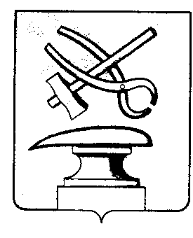 проект

Российская Федерация

Пензенская область
СОБРАНИЕ ПРЕДСТАВИТЕЛЕЙ
ГОРОДА КУЗНЕЦКА

РЕШЕНИЕ
О передаче Религиозной организации «Кузнецкая Епархия Русской
Православной Церкви (Московский Патриархат)» в безвозмездное пользование недвижимого имущества, входящего в состав казны города Кузнецка

Принято Собранием представителей города Кузнецка

В целях эффективного распоряжения муниципальной собственностью города Кузнецка, на основании обращения Религиозной организации «Кузнецкая Епархия Русской Православной Церкви (Московский Патриархат)», руководствуясь пунктом 4 части 1 статьи 17.1 Федерального закона от 26.07.2006 № 135-ФЗ «О защите конкуренции», решением Собрания представителей города Кузнецка от 30.09.2005 № 93-15/4 «Об утверждении положения о казне города Кузнецка», статьей 21 Устава города Кузнецка Пензенской области,

Собрание представителей города Кузнецка решило:

1. Передать Религиозной организации «Кузнецкая Епархия Русской Православной Церкви (Московский Патриархат)» в безвозмездное пользование следующее недвижимое имущество, входящее в состав казны города Кузнецка, расположенное в городе Кузнецке по ул. Молодой Гвардии, 85:
1.1. нежилое двухэтажное здание, литер А, общей площадью 740,5 кв.м;
1.2. гараж, литер Г5, общей площадью 19,7 кв.м;
1.3. земельный участок с кадастровым номером 58:31:0203042:22, общей площадью 1783 кв.м.
2. Имущество, указанное в пункте 1 настоящего решения, передается для размещения Епархиального Управления, его служб и отделов.
3. Комитету по управлению имуществом города Кузнецка (Садовников П.Г.) заключить договор безвозмездного пользования недвижимым имуществом с Религиозной организацией «Кузнецкая Епархия Русской Православной Церкви (Московский Патриархат)».

Глава города Кузнецка В.А.Майорова

